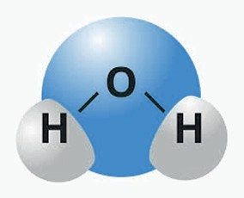
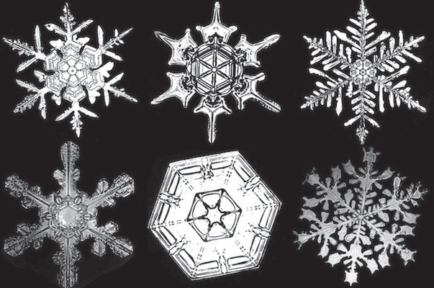
4
Neutrino 35
Śnieg składa się z pojedynczych płatków powstających w chmurach. Chmu- ry to skupiska ogromnej liczby kropelek wody i kryształków lodu o różnej wiel- kości. Para wodna skrapla się lub resublimuje, gdy jej temperatura i ciśnienie są odpowiednie do zmiany stanu skupienia, czyli, jak mówią fizycy, do prze- miany fazowej.
Jak powstają kryształki śniegu?
Tworzą się w środowisku pary wodnej nasyconej, w której są obecne zalążki kondensacji, np. jakieś zanieczyszczenia, pyłki, kurz. To jak szybko rosną zale- ży od temperatury powietrza, i od jego wilgotności. Czytaj więcej:
http://www.ekologia.pl/srodowisko/specjalne/platki-sniegu-jak-powstaja-i-co
-decyduje-o-ich-wyjatkowym-ksztalcie,13658,3.html
Każdy z nas miał okazję zaobserwować pojedyncze płatki. Co powoduje, że z jednej strony śnieżynki są podobne do siebie, a z drugiej różnią się między sobą?
O podobieństwie decyduje budowa chemiczna molekuły wody, struktu- ra H2O. Woda składa się z atomu tlenu i dwóch atomów wodoru. Mechanika kwantowa pozwala wyliczyć kształt stabilnej molekuły składającej się z tych atomów. Schematycznie przedstawia się to jak na ilustracji.
Większa kula to tlen, a mniejsze – to atomy wodoru. To, co ważne, to kąt pomiędzy wiązaniami atomu tlenu z atoma- mi wodoru, wynoszący około 104,5°. Taka struktura H2O jest istotna dla właściwości wody, lodu oraz tworzenia się płatków śniegu.
Płatki śniegu (fot. Wilson Bentley, 1902)
Chcesz wiedzieć więcej, czytaj:
http://www.crazynauka.pl/dlaczego-platki-sniegu-maja-szesciokatny-ksztalt/
Śnieg jest biały
Zrozumienie tego faktu jest proste. Biała jest mgła, woda rozpryskiwana nad wodospadem, białe mogą być chmury, pokruszone szkło, cukier, sól. Jeśli mamy do czynienia z substancją przezroczystą, lecz bardzo rozdrobnioną, to każdy jej okruch rozprasza światło białe w innym kierunku. Czysty lód jest
Śnieg
Przewodnik po artykułach zamieszczonych w Internecie
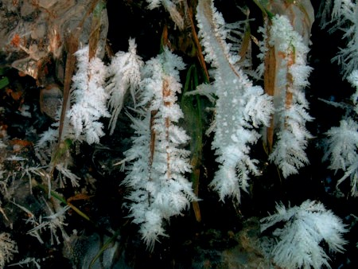
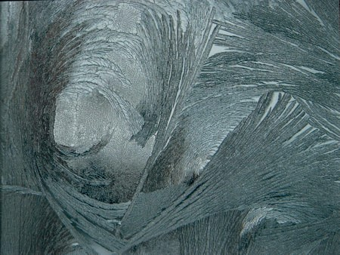
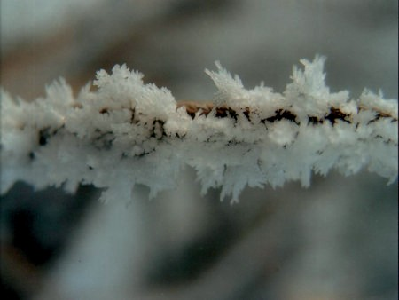
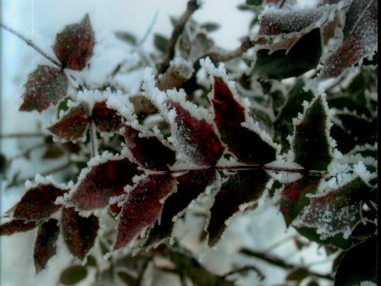
Neutrino 35
5
przezroczysty, tak jak np. kryształ soli. Natomiast skupisko małych kropele- czek lub kryształków lodu (mgła, chmury) jest białe.
O rodzajach śniegu – ważne dla sportów zimowych
Płatki śniegu tworzą na powierzchni ziemi warstwę, pokrywę śnieżną. W za- leżności od temperatury ma ona rozmaite własności. Może być zbita i gęsta lub zalegać jako puch. Może zawierać rozmaitą ilość wody. Im więcej wody, tym większa jest gęstość śniegu.
Polecamy artykuł Tomasza Rożka (autora programu telewizyjnego Sonda 2) zamieszczony w Internecie: http://www.wiz.pl/8,77.html
Z kolei z artykułu: http://www.polskieradio.pl/23/266/Artykul/173662, Wszystko-co-chcielibyscie-wiedziec-o-sniegu dowiecie się na przykład: Czy wyniki badań płatków śniegu mogą mieć praktyczne zastosowanie? Dlaczego śnieg skrzypi pod butami?
A jaki śnieg jest najlepszy do lepienia bałwana lub śnieżek?
Zobacz: http://www.crazynauka.pl/udost-pniajcie-niech-wszyscy-si-dowiedz/
Poniżej prezentujemy zdjęcia różnych rodzajów płatków śniegu i tak zwa- nej szadzi wykonane przez waszych kolegów z Wielunia na konkurs Zjawiska fizyczne wokół nas w 2006 roku.
„Woda w stanie stałym”
Katarzyna Mastalska, Gimnazjum im. JP II w Krościenku n/D
„Pejzaż na szybie”
Michał Fita, Publiczne Gimnazjum w Lututowie
„Szron”, Jakub Tomczak, LO nr II w Opolu
Z-G-M

